
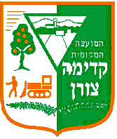



אליפות טיסנים בצורן

ומפגן אווירי מחשמל
של חן צרפתי, אלוף העולם
בהטסת מסוקים מונחי שלט רחוק!

שבת 29.01.2011

החל מהשעה 10:00

באולם הספורט בצורן

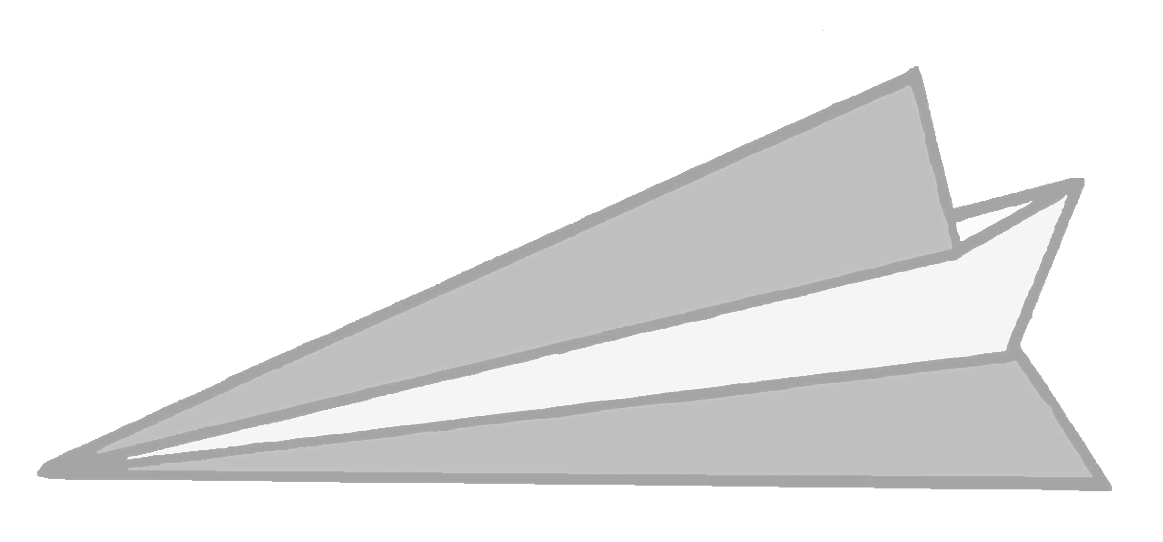
בניית טיסנים באמצעות קיפולי נייר והטסתם

- פרסים לזוכים – מתנת "הובי ניטרו",
נותנת החסות לאירוע

האליפות פתוחה לכל המשפחה,

כולם מוזמנים!

ניתן לקבל את תקנון התחרות בשלוחת המתנ"ס בצורן (טל': 8940128)
דמי השתתפות למתחרה: 10 ₪

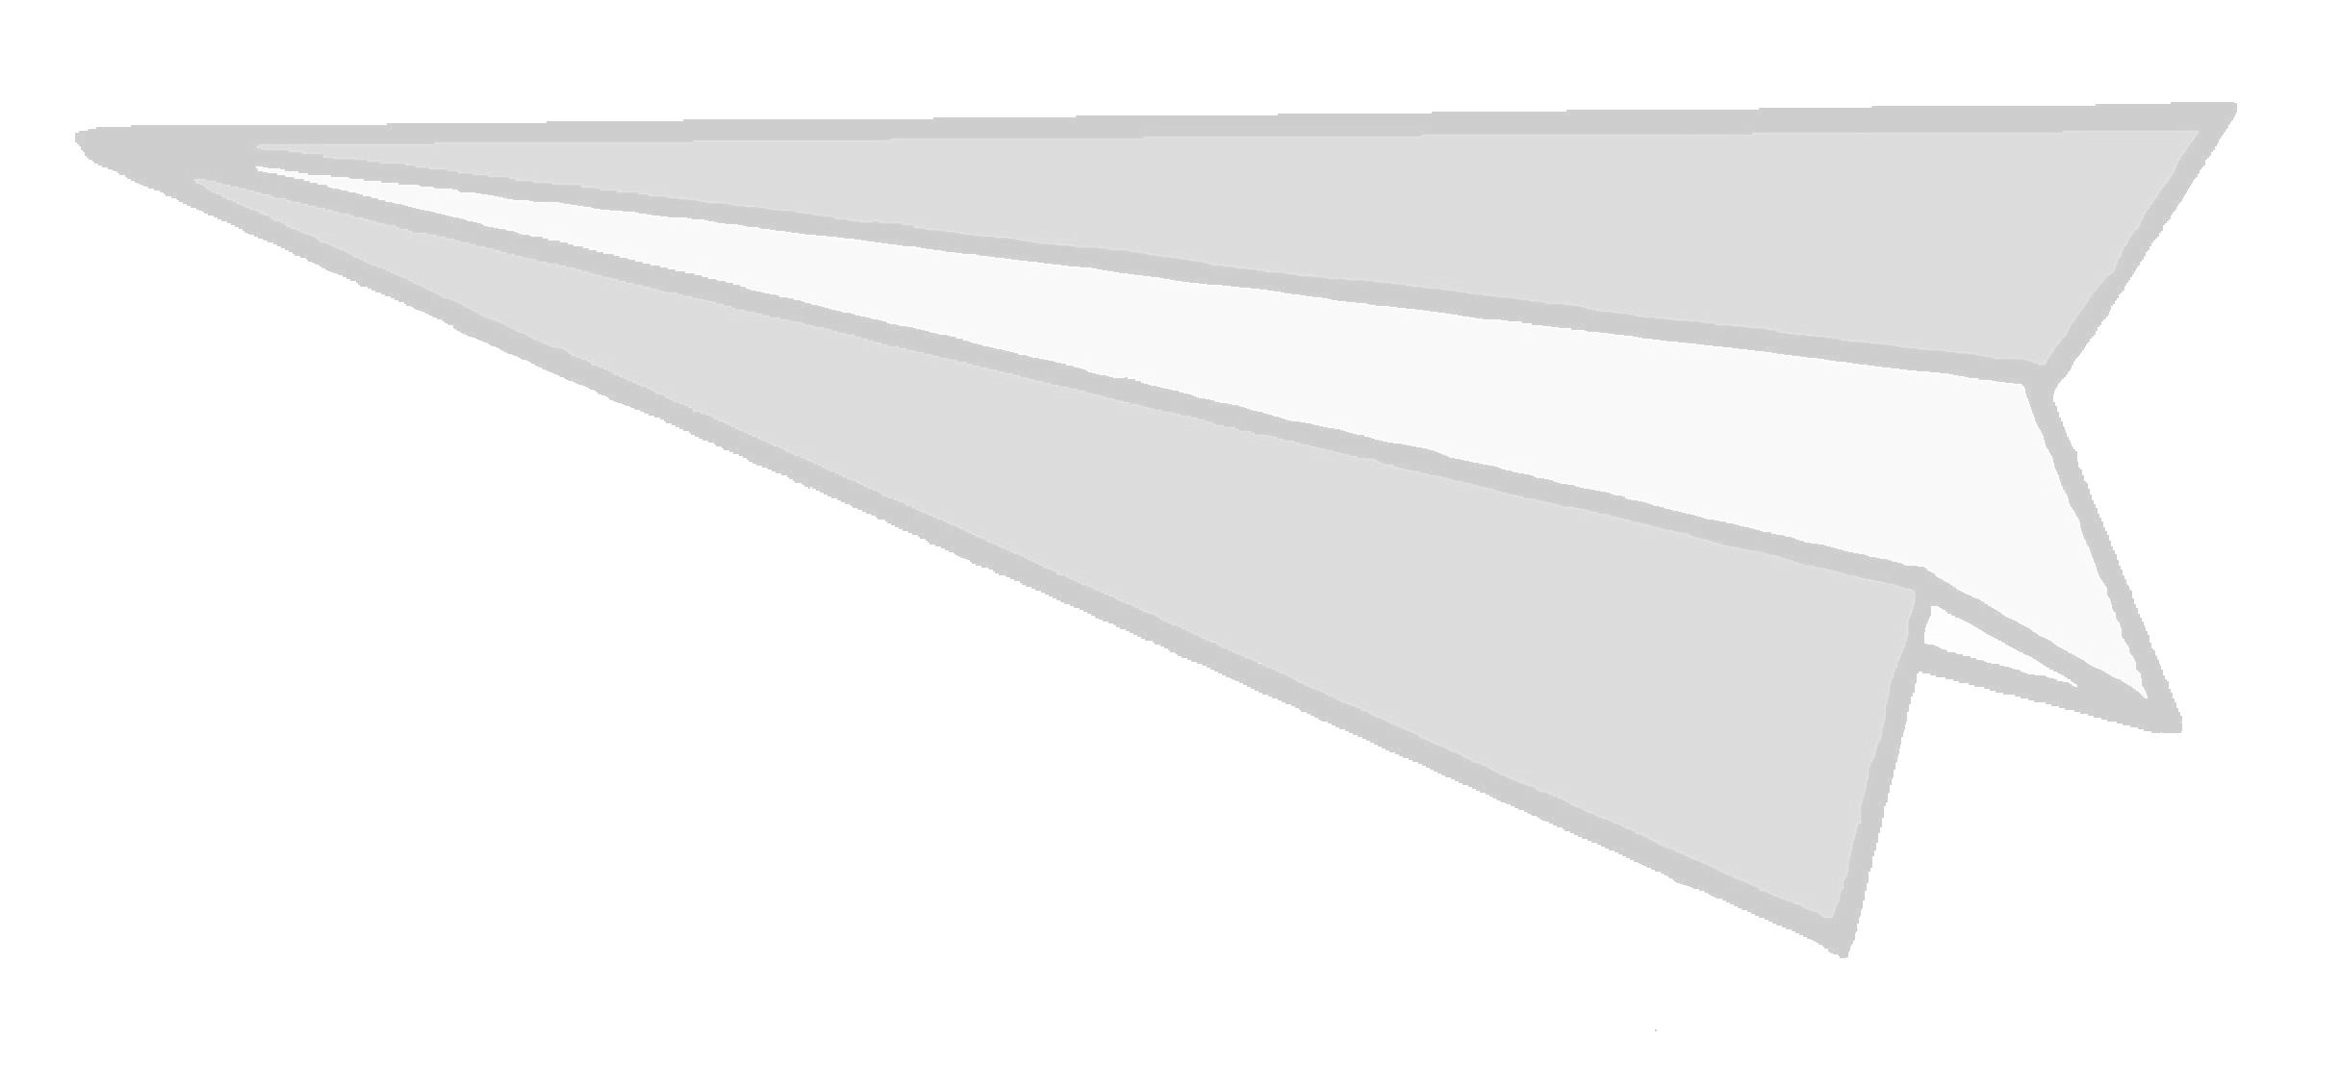
הכניסה לצופים ולמעודדים חופשית !

רוצים להתכונן לתחרות?
תוכלו ללמוד על מגוון סוגים של קיפולי נייר
באתר www.paperairplanes.co.uk

